# **Bài tập xPath Buổi 10**

**(Học viên áp dụng các hàm, cấu trúc xPath đã học trong buổi 10)**

***Bài 1: vào trang*** [***https://alada.vn/tai-khoan/dang-ky.html***](https://alada.vn/tai-khoan/dang-ky.html)

1. ***Tìm xPath các element trên trang đăng ký và fill vào bảng sau***

|  |  |  |
| --- | --- | --- |
| ***Tên element (tự đặt tên)*** | ***xPath*** | ***Note*** |
| ***textHoVaTen*** | ***//input[@name='txtFirstname']*** |  |
| ***textEmail*** | ***//input[@name='txtEmail']*** |  |
| ***textNhapLaiEmail*** | ***//input[@name='txtCEmail']*** |  |
| ***textPassword*** | ***//input[@name='txtPassword']*** |  |
| ***textNhapLaiPassword*** | ***//input[@name='txtCPassword']*** |  |
| ***textDienThoai*** | ***//input[@name='txtPhone']*** |  |
| ***checkboxAgree*** | ***//input[contains(@type,'checkbox') and @class='marleft0' ]*** |  |
| ***chinhSach*** | ***//a[contains(text(),'chính sách')]*** |  |
| ***thoaThuanSuDun*** | ***//a[contains(text(),'thỏa thuận')]*** |  |
| ***buttonDangKy*** | ***//button[contains(text(),'ĐĂNG KÝ') and @type='submit']*** |  |

1. ***Vào trang chỉnh sửa thông tin***

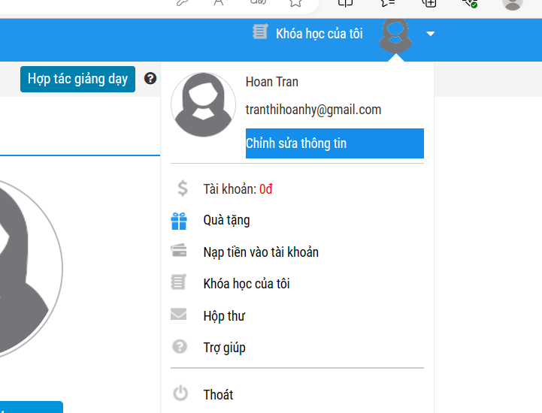***Sau đó tìm xPath các element trên trang Thông tin cá nhân và fill vào bảng sau***

|  |  |  |
| --- | --- | --- |
| ***Tên element (tự đặt tên)*** | ***xPath*** | ***Note*** |
| ***textHo*** | ***//input[@id='member_lastname']*** |  |
| ***textTen*** | ***//input[@id='member_firstname']*** |  |
| ***checkGioiTinhNam*** | ***//input[@type='radio' and @value=1]*** |  |
| ***CheckGioiThinhNu*** | ***//input[@type='radio' and @value=0]*** |  |
| ***dropdownTinhTP*** | ***//select[@id='txtCity']*** |  |
| ***textNgaySinh*** | ***//input[@id='member_birthday']*** |  |
| ***textDienThoai*** | ***//input[@id='member_tel']*** |  |
| ***textDiaChi*** | ***//input[@id='member_address']*** |  |
| ***textCongTy*** | ***//input[@id='member_company']*** |  |
| ***buttonLuuThongTin*** | ***//button[contains(text(),'Lưu thông tin')]*** |  |

***Bài 2: vào trang***

<https://www.telerik.com/design-system/docs/components/checkbox/>

***Tìm xpath của các checkbox trong phần States và điền vào bảng:***

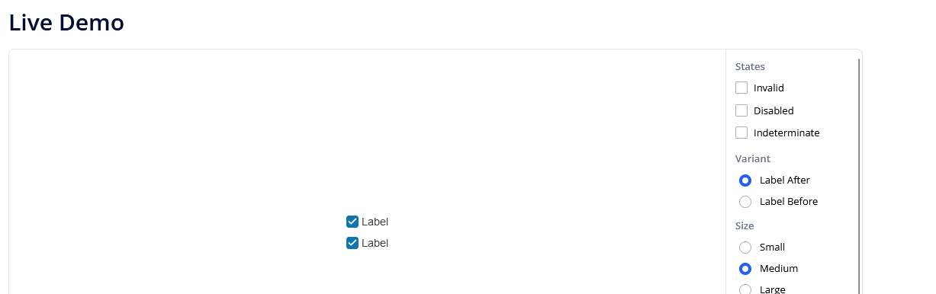

|  |  |  |
| --- | --- | --- |
| ***Tên element (tự đặt tên)*** | ***xPath*** | ***Note*** |
| ***checkboxInvalid*** | ***//input[@id='invalid']*** |  |
| ***checkboxDisabled*** | ***//input[@id='disabled']*** |  |
| ***checkboxIndeterminate*** | ***//input[@id='indeterminate']*** |  |

***Bài 3: vào trang <https://rise.fairsketch.com/events> và tìm locator của element 2 đặt tên testEvent sao cho có sự liên quan: element 2 nằm trong element 1. (Áp dụng cho việc xác nhận rằng event nào đó sau khi tạo sẽ thuộc một ngày nào đó)***

|  |  |  |
| --- | --- | --- |
| ***Tên element*** | ***xPath*** | ***Note*** |
| ***testEvent*** | ***//span[contains(text(),' Industry Panel Discussion')]/ancestor::td[@data-date='2024-11-12']*** |  |

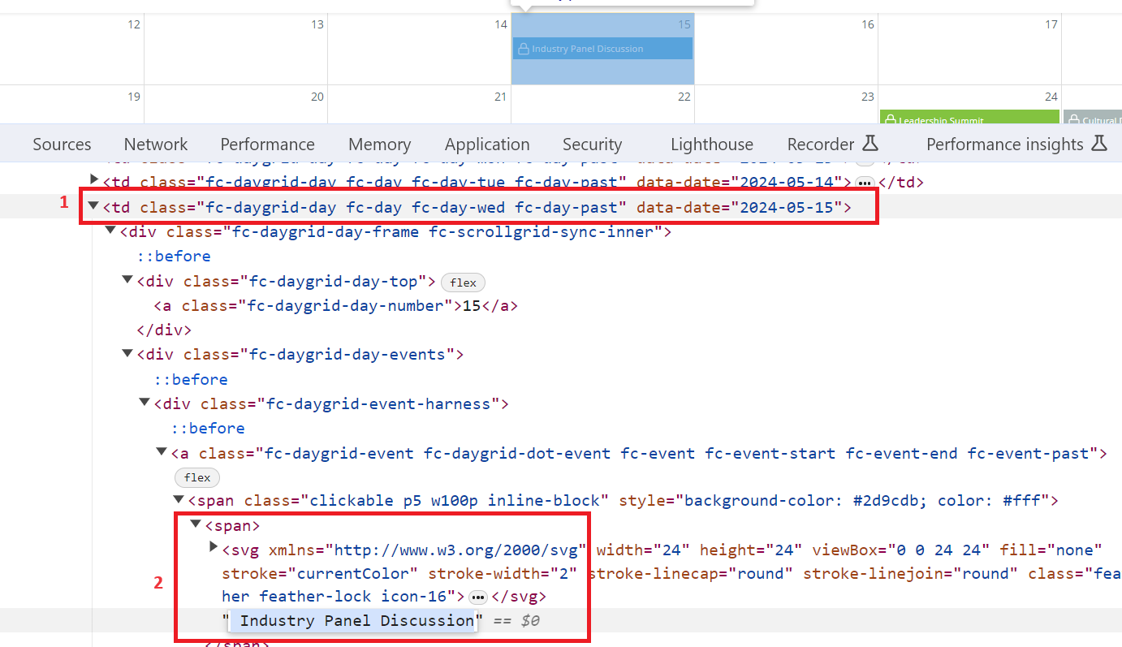

***Các bạn đẩy file lên github sau khi làm xong nhé !***